Új irányítószám felvétele partnerszerkesztéskor
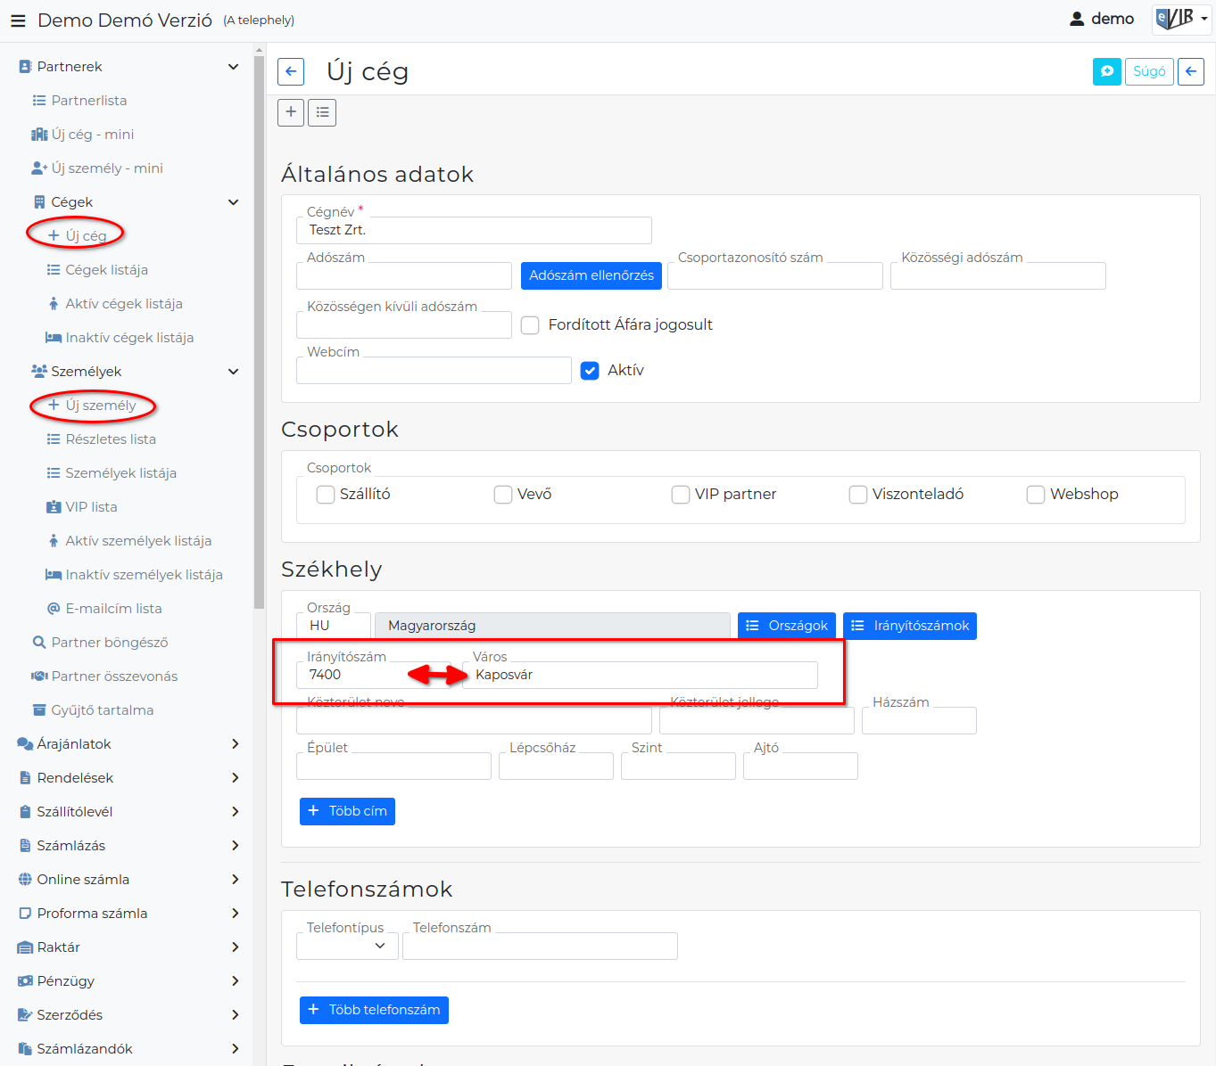
Cég vagy személy címének szerkesztésekor:
- Ha rögzítve van már az adatbázisba az irányítószám-város pár, akkor az Irányítószám mező kitöltése után a program automatikusan kitölti a Város mezőt is, vagy fordítva a Város mező után automatikusan kitölti az Irányítószám mezőt.

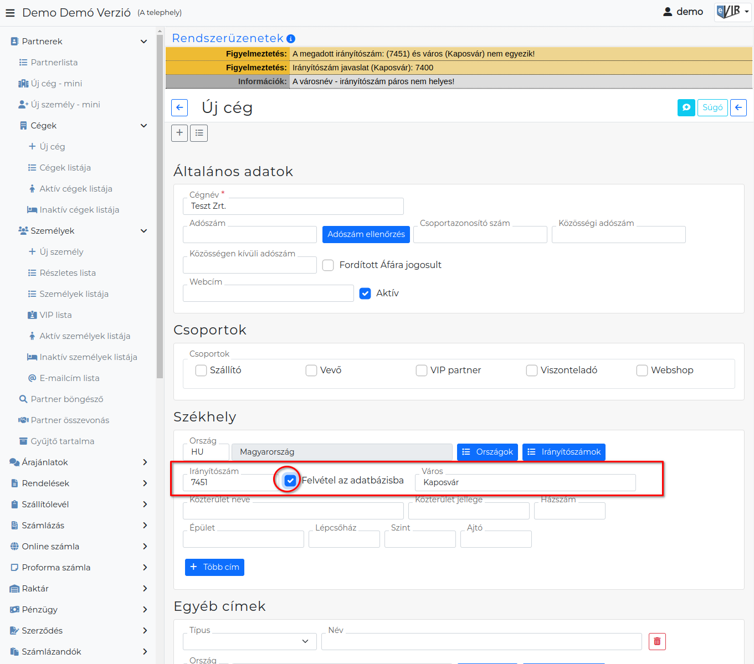
- Ha a megadott Irányítószám nincs rögzítve az adatbázisba, akkor a Város mezőt nem tölti ki a program.
Azonban a Város mező helyes kitöltése és a | Felvesz | gombra kattintás után a program a Rendszerüzenetek között figyelmeztet és a Felvétel az adatbázisba checkbox kipipálásával felkínálja az új irányítószám-város pár mentését.
A | Felvesz | gomb ismételt megnyomásával menti el az adatokat!

Kapcsolódó oldalak:
- Új irányítószám

